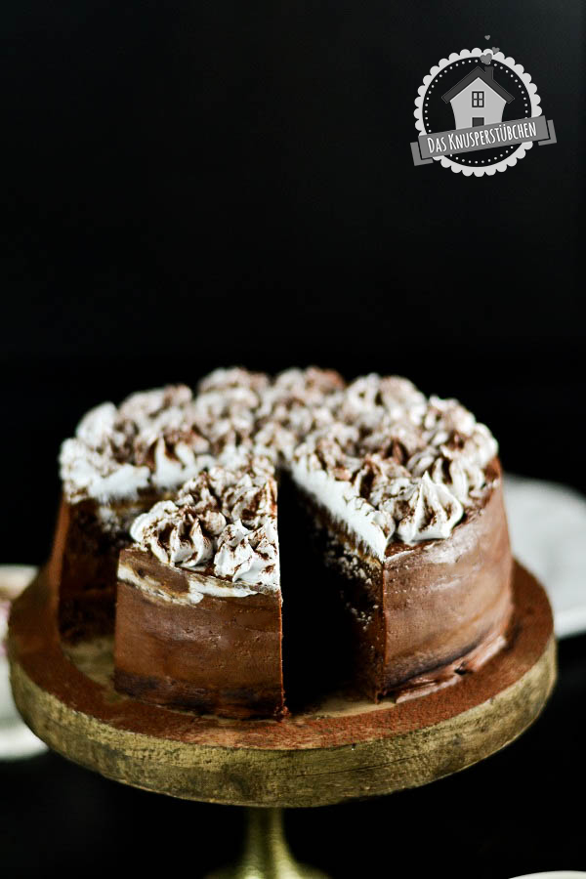

**Einkaufsliste:**

**Für den Boden**

18er Form

**Für die Schokocreme:**

4-5

**Für das Marshmallow Frosting:**

4-5

**Heiße Schokolade-Marshmallow Torte**

**So wird's gemacht:**

**Für die Birnen** Birnen schälen, Stiel dran lassen. Den Boden zurecht schneiden und mit einem Entkerner das Innere vorsichtig entfernen. Teebeutel in ein Gefäß geben und mit dem kochenden Wasser übergießen, ca. 5 Minuten ziehen lassen. Honig, Ingwer und Zimt in einen Topf geben und mit dem Tee aufgießen. Diese Mischung zum Kochen bringen bis alle Zutaten gut vermengt sind. Birnen hinzugeben, Kochplatte herunterstellen und für ca. 25 Minuten abgedeckt köcheln lassen. Kochplatte ausstellen und die Birnen beiseite stellen.

**Für den Boden** Butter, Zucker und Mehl in eine Schüssel geben und solange vermengen bis eine krümelige Masse entsteht, nun nach und nach das Creme Fraiche hinzugeben bis der Teig zusammenkommt. Schön durchkneten, in Frischhaltefolie verpacken, etwas platt drücken und im Kühlschrank 1 Stunde durchkühlen lassen. Wer es eilig hat, kann den Teig auch 15 Minuten in den Tiefkühlschrank legen. Der Teig reicht für eine 24er aber auch für eine 26er Tarteform oder aber für 4-6 kleine Tarteformen. Teig (bei kleinen Formen gleichmäßig teilen) zwischen zwei Streifen Frischhaltefolie ausrollen und in der Tarteform platzieren. Teig mit Backpapier belegen, Form mit Backlinsen o.ä. ausfüllen und ca. 15 Minuten bei 180°C blind backen.



**Für die Crumble** Die Pekannüsse hacken und mit den restlichen Zutaten zu einer krümeligen Masse vermengen. Im Kühlschrank zwischenlagern.

**Für die Füllung** Die Butter bräunen. Hierfür die Butte in einen Topf geben und bei mittlerer Hitze schmelzen, dann die Platte hochstellen und ständig rühren, bis sie sich leicht bräunt. Sofort von der Platte nehmen, sonst wird sie zu dunkel. Abkühlen lassen.

Nun Eier und Zucker sehr cremig aufschlagen, Mehl hinzugeben, weiter rühren, langsam die gebräunte Butter untergeben, kurz weiter schlagen. Creme in die gebackene Mürbeteighülle geben, auf dem Boden verteilen. Die Birnen abtropfen

und in die Mitte der Tarte geben. Die Crumble

um die Birnen herum verteilen.

Bei 180°C für ca. 20 (bei großer Tarte 30)

Minuten backen, abkühlen lassen und aus

der Form lösen. Die Birnen mit Hilfe eines

Pinsels nochmals mit der Tee-Honig-

Flüssigkeit bepinseln und warm servieren.

**Mein Tipp:** Serviert zu den Tartes den Rest

der Teemasse. Hierfür sollte diese durch

ein Sieb gegeben und mit ca.

500ml heißem Wasser aufgegossen werden.

**Für die Füllung:**

80g Zucker

2 Eier

30g Mehl

110g Butter

**Für die Crumble:**

30g Butter

25g Haferflocken

25g Mehl

60g Pekannüsse

30g Zucker